Schülerbetreuung Sommerferien 2017

Ein abwechslungsreiches Programm für die Kinder der Steinbacher Schülerbetreuung hat das Betreuungsteam in den Sommerferien auf die Beine gestellt.
Es wurde gespielt, gebastelt, gelesen oder genäht. In der ersten Sommerferienbetreuungswoche stand eine Dorfralley, ein Ausflug zum Wasserspielplatz an der Lahn und der Besuch des Bürgerparks in Lich an.

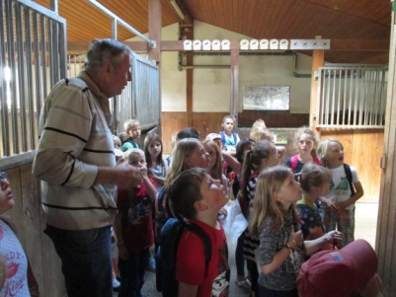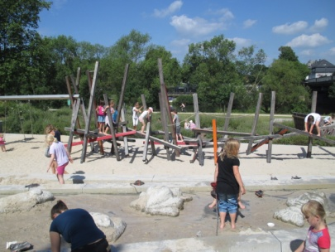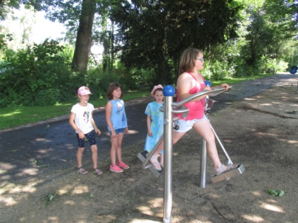

In der 2. Woche konnten die Kinder auf dem Bauernhof der Familie Zopf in Albach vieles über Rinder, Schweine und sonstige tierische Bauernhofbewohner erfahren. Ende der Woche empfing Rolf Engel vom NABU - Vorstand die Kinder zu einer Baum- und Sträucher-Exkursion, wobei es viel über die Bestimmung von Haselnuss, Vogelbeere & Co zu erfahren gab. Außerdem erfuhren die Mädchen und Jungen viele interessante Dinge über Waldtiere und Vogelarten, die in der NABU –Hütte hautnah betrachten konnten. Viele Fragen wurden gestellt, die der NABU – Experte geduldig beantworteten, aber auch die Kinder wurden befragt, was sie alles über die Natur wissen.

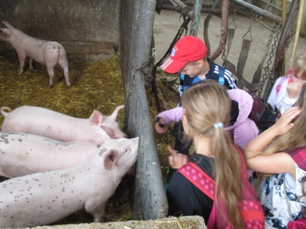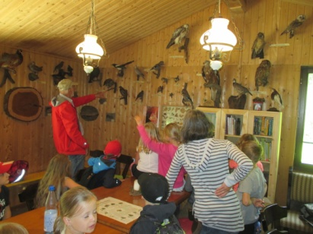

In der 3. Ferienwoche stand der Besuch des Botanischen Gartens in Gießen an. Faszination lösten die riesen Mammutbäume und fleischfressenden Pflanzen aus, die glücklicherweise hinter Glasfenstern keinen Schaden anrichten konnten.
Prämiere hatte in der gleichen Woche die Besteigung des Glockenturms der evangelischen Kirche in Steinbach. Der Küster Herr Balser erklomm gruppenweise mit den Kindern das kirchliche Bauwerk, während seine Kollegin Frau Müller mit den verbliebenen Kindern kurzweilig über die Geschichte des Gotteshauses berichtete.
Zum Abschluss erwartete die Schülerinnen und Schüler ein spannendes Boule-Turnier mit den Boulefreunden Steinbach. Unter fachkundiger Leitung von Merit Schweiger,Silke Balser und dem Ehepaar Schibblock wurden den Kindern zunächst die Techniken und Regeln erklärt, bevor mit viel Ehrgeiz um jeden Punkt gekämpft wurde.

